Из полученной информации можно начать проектировать базу данных и работу приложения. Для этого в программе Rational Rose Enterprise Edition 7.0 были построены UML модели, с помощью которых можно проследить за процессом работы автостоянки.

Rational Rose – это специальный программный продукт, позволяющий автоматизировать этапы анализа и проектирования ПО. Rational Rose позволяет строить диаграммы разных типов и спецификаций. Они позволяют определять логическую, физическую структуру модели. По мимо этого, это программное средство изучалось в университете в течении обучения. Что позволяет без особых усилий построить необходимы диаграммы.

С помощью Rational Rose были созданы необходимые UML диаграммы для анализа процесса работы автостоянки, и проектирования приложения. Перечень созданных диаграмм:

• прецедентов использования (use case),

• классов (class),

• следования (sequence).

Диаграммы типа Use Case помогают описать функциональность информационной системы. Что позволяет человеку визуально оценить, как происходят данные процессы. Пользователем может выступать кто угодно: объект который воздействует на систему снаружи, оборудование, или некоторая другая система. Перечень выполняемых функций отображается через специальный элемент в виде овала. Подобные овалы отображают действия пользователя с системой.

На рисунке 1 представлен функционал главного меню.



Рисунок 1 – Диаграмма взаимодействия пользователя с главным меню

Во время работы с каждой формой, пользователю необходимо выбрать номер задания и начать построение электрических цепей.



Рисунок 2 – Диаграмма взаимодействий с формой “Обучение”

Построенные выше UML диаграммы позволяют в дальнейшем спроектировать базу данных, которая будет состоять из таких же таблиц, и функций, которые должны выполняться внутри данных таблиц.

Дальше была построена диаграмма последовательности использования на примере работы режима построения цепей. Диаграмма поможет визуально оценить процесс работы приложения (рисунок 3). Она была построена для одного действия, так как остальные действия, по сути, похожи друг на друга.

Sequence диаграмма отображает то как происходят действия в приложении. Справа от пользователя отображаются объекты, которые присутствуют во время взаимодействия пользователя с ними. Между прямоугольниками, расположенными на вертикальных полосах, прописывается выполняемое действие. Это действия отображается в виде стрелки. Действия следуют друг за другом по порядку, пока не придут к конечному результату.



Рисунок 3 – Диаграмма последовательности использования

Также была построена диаграмма “Клиентского приложения” которую можно увидеть на рисунке 4. В ней отображаются основные формы, кнопки и функции, которые будут выполняться в Клиентском приложении. Также описано какими полями будут являться данные функции, будь то это таблица, или кнопка, или строка, в которую вписывается информация, или запрос.

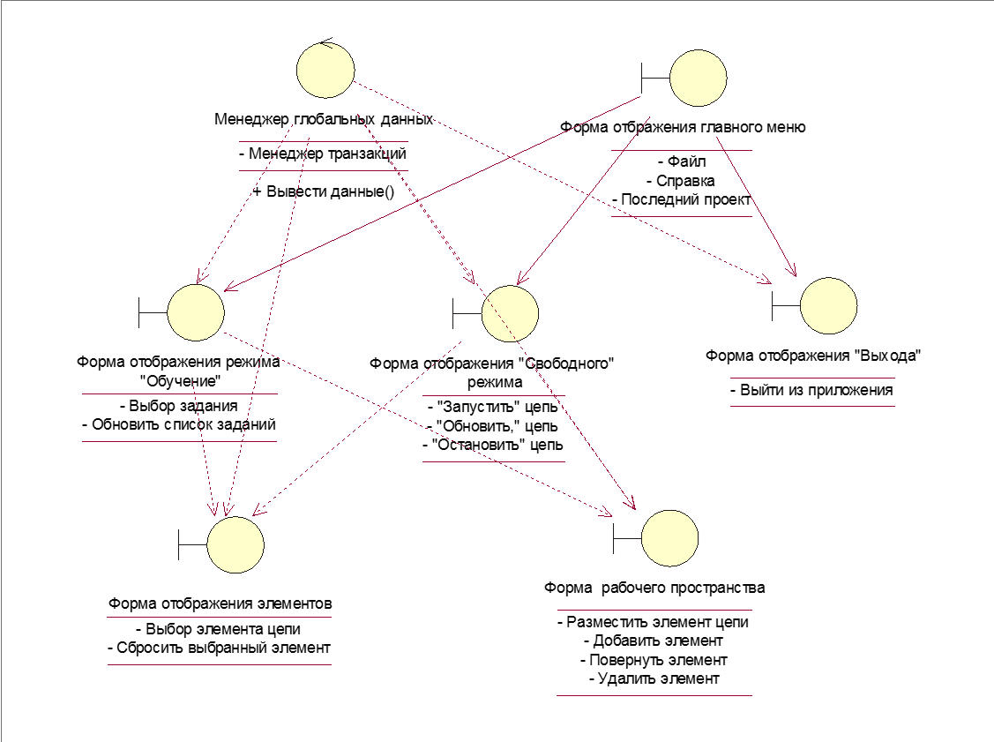

Рисунок 4 – Диаграмма клиентского приложения